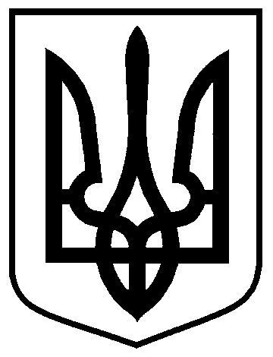
МІНІСТЕРСТВО ОСВІТИ І НАУКИ УКРАЇНИ
СУМСЬКИЙ НАЦІОНАЛЬНИЙ АГРАРНИЙ УНІВЕРСИТЕТ

Н А К А З

від “ _08_ “ _квітня_ 2015 р. № _112-K__

З метою організації освітнього процесу в Сумському національному аграрному університеті» у відповідності до Закону України «Про вищу освіту», та інших діючих в Україні нормативно-правових актів у сфері вищої освіти, керуючись ст.35. та ч.6. ст.36. Закону України «Про вищу освіту»

НАКАЗУЮ:

- Ухвалене вченою радою СНАУ від 30 березня 2015 року «Положення про організацію освітнього процесу в Сумському національному аграрному університеті» затвердити та ввести в дію з 08 квітня 2015 року.
- Навчальному відділу затверджене «Положення про організацію освітнього процесу в Сумському національному аграрному університеті» довести до відома всіх науково-педагогічних працівників та студентів університету для виконання.
- Деканам факультетів, завідувачам кафедр у місячний термін організувати ознайомлення, вивчення та запровадження в освітній процес всіх розділів затвердженого Положення.
- З введенням в дію «Положення про організацію освітнього процесу в Сумському національному аграрному університеті», «Положення про організацію навчального процесу в Сумському національному аграрному університеті» від 28 серпня 2008 року вважати таким, що втратило чинність.
- Контроль за виконанням наказу покласти на проректора з науково-педагогічної та навчальної роботи Жмайлова В.М.

Ректор

д.с.г.н., професор В.І. Ладика

